1)Mostrar las relaciones
HERRAMIENTAS
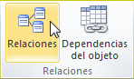
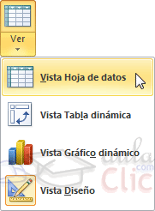
VER
INICIO

2)Cambiar la vista del objeto:
VER
INICIO
HERRAMIENTAS
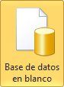
3)Abrir base datos X =

4)Abrir nueva base datos =

5)¿Qué vista está señalada?

6)¿Se pueden ver imágenes en un formulario?
SI
NO

7) ¿Todas las tablas tienen que tener una clave principal?
SI
NO
8) Cuadro de texto ETIQUETA

9) Preguntan cuales son tipos de datos:
Objeto Olé
Hipervínculo
Fecha
Memo

10) Una pregunta sobre “Eliminar en cascada los registros relacionados” que tenía 4 opciones con frases muy largas. = La buena era que si se eliminaba en la principal algo, tenía que eliminarse en la relacionada los datos relacionados o algo así.

11) ¿Cuál admitía más caracteres
Memo
Texto.

12) Longitud máxima de un campo tipo texto

13) Sobre la regla de validación, daba 4 opciones explicando qué es = La buena es que limita los valores que se pueden introducir.

14) Icono nuevo registro

15) Señala el icono de impresión rápida. Pregunta qué pasa si se pulsa. Da 4 opciones = La buena es que imprime toda la base de datos.

16) Si se crea por primera vez una base de datos, la guarda como bd1?
SI
NO.

17) Pregunta a qué aplicaciones podemos exportar
Word
Excel
XML
ORACLE

18) Ver Relaciones
HERRAMIENTAS
VER
INICIO

UNICO: se requiere para que todos los valores del campo sean únicos para todos los
registros de la tabla.
REQUERIDO: hace qu este sea un campo obligatorio. Todas las instancias de este
campo deben de contener un valor.

19) Aparece una tabla en vista Hoja de datos. Poner en el segundo campo (sin
pasar a vista Diseño) el tipo SI/NO.
Pinchamos en el despegable del segundo campo y elegimos SI/NO.

20) Poner en vista Diseño una tabla.
VER
INICIO
HERRAMIENTAS

21) Está señalando el icono de la impresora, impresión rápida. ¿qué hara si lo
pulsamos Porque está seleccionada la tabla Clientes en el panel de
navegación, así que la respuesta es que imprimira todos los registros de la tabla
clientes.

22) Nos muestra una consulta :
IdCliente Fecha Pedido
Criterio: <10 >#01/09/2013#
¿qué mostrará la consulta cuando la ejecutemos? Mostrará los pedidos con fecha
a partir de 01/09/2013 de los clientes cuyo ID sea inferior a 10.

23) Nos muestra una consulta:
Actualizar a: “Alemania”
Criterio: “inglaterra”
¿Qué mostrará cuando la ejecutemos? Todos los registros de cuyo país sea
Inglaterra los modificará y los cambiará por Alemania.

24) Nos muestra una consulta:
Tabla: empresa Tabla: empleados tabla: empleados
Nombre: departamento Nombre: nombre empleado nombre:edad empleado
Mostrar: _ Mostrar: _ Mostrar: _
Al ejecutarla nos mostrará el nombre y edad del empleado de la tabla empleados y el
nombre del departamento de la tabla empresa.

25) Crear una tabla en blanco en vista diseño.
INICIO
CREAR
HERRAMIENTAS

26) Crear un formulario en blanco:
CREAR
INICIO
HERRAMIENTAS

27) Se puede exportar un informe a Excel? Si, en vista preliminar.

28) Se puede importar?
Word
Excel
Archivo XML
Oracle.

29) Se puede cambiar el nombre de una tabla que ya esté creada? Si, luego
Access se encarga de cambiar el nombre en los demás objetos relacionados con ella.

30) Para crear relaciones es imprescindible…? Que la clave principal de la tabla
de origen aparezca con el mismo nombre como clave externa en la relacionada.

31)¿Se puede crear un formulario dentro de otro?
SI
NO

32)¿Cómo puedo moverme por los registros de una tabla?
INTRO
TABULADOR
LAS TECLAS DE DIRECCIONES
ENTER

33) Si en una consulta de eliminación no ponemos criterio que pasa?
Se borran todos los registros.

34)Se pueden meter campos calculados en un informe?
Si, con el generador de expresiones;
Si, con un cuadro de texto y insertando una función;
ambas son correctas,
No se puede

35) Si pongo algo en el encabezado y pie de informe donde aparece?
En la primera y última página del informe.

36) Dónde se almacena la información en ACCESS? En las tablas

37)¿Qué se puede hacer en formularios?
Añadir registros;
eliminar;
visualizar datos,
crear tabla

38)¿Se puede guardar una plantilla en ACCESS?
SI
NO

39) Ocultar la columna xxx(la que te digan):
seleccionar columna xxx----INICIO---grupo Registros---MÁS---OCULTAR CAMPO

40) ¿Cuál es el lenguaje de las consultas? SQL

41)Aparece una imagen de una tabla en vista diseño y en criterio un
asterisco, qué es? Es para pasar todos los campos de la tabla.

41) ¿Qué son los controles de un formulario?

-Ninguna de las opciones es correcta
-Los controles de un formulario son las reglas que definen el diseño del mismo
-Los controles de un formulario son donde van a aparecer los datos, expresiones, etiquetas…
-Los controles de un formulario te permiten moverte por los registros

42) Si se hace doble clic en un formulario del Panel de Exploración, por defecto se abre en la vista?

-Diseño
-Presentación
-Formulario
-Preliminar

43) ¿Qué operaciones permite realizar un formulario?

-Crear una nueva tabla
-Eliminar registros de una tabla
-Visualizar los datos de una consulta
-Añadir registros de una tabla

44) ¿Cuáles pertenecen a los tipos de consulta?

-Consultas de actualizar
-Consultas de indexar
-Consultas de eliminar
-Consultas de crear tabla

45) ¿En qué consisten los informes de Access?

-Los informes realizan la misma función que los formularios pero con distinta presentación
-Los informes de Access informan del estado de la base de datos (volumen, errores, etc.)
-Los informes sirven para presentar los datos de una tabla o consulta generalmente para imprimirlos
-ninguna de las opciones es correcta

46) ¿Se pueden crear consultas personalizadas sin ayuda del asistente?

-Sí, pulsando en la ficha Crear, grupo Consultas y haciendo clic sobre el comando Diseño de consulta
-Sí, pulsando en la ficha Crear, grupo Consultas y haciendo clic sobre el comando diseño de consulta sin ayuda del asistente
-No, Access sólo permite crear consultas con ayuda del asistente

47) Para representar una relación uno a varios se ha de?

-Tener la clave principal de la tabla de origen de la relación, como campo tipo Memo
-Tener la clave principal de la tabla de origen de la relación, incluida como campo en la tabla destino, como clave externa
-Tener la clave principal de la tabla de origen de la relación, obligatoriamente con el mismo nombre que el campo en la tabla destino
-Todas las opciones son correctas

48) ¿A qué tipo de ficheros se pueden exportar datos?

-XML
-Word
-Oracle
-Excel

49) ¿Es posible modificar los registros de una tabla a través de una consulta?

-Si es posible modificarlos pero los cambios no los guarda
-No, solo se pueden visualizar los registros pero no modificarlos
-Ninguna de las opciones es correcta
-Si, es posible modificar, añadir y eliminar registros

50) ¿Puede un informe sacar los datos de una consulta?

-Si, los informes se basan en los datos tanto de tablas como de consultas
-No, solamente de una tabla
-Si, los informes solamente se basan en los datos de las consultas
-Ninguna de las opciones es correcta

51) ¿Qué tipos de informes es posible crear?

-Informe de hoja de cálculo
-Informe en blanco
-Informe de grupos/totales
-Informe de etiquetas

52) Una tabla está compuesta por:

-Informes y formularios
-Filas que corresponden a los registros
-Filas que corresponden a los registros y por columnas que corresponden a los campos
-Ninguna de las opciones es correcta

53) En un informe los campos que aparecen en la Selección Encabezado y pie de informe?

-Los campos colocados en estas secciones aparecerán una única vez al principio o al final de la página
-Los campos colocados en estas secciones aparecerán repetidos en todas las páginas del informe
-Los campos colocados en estas secciones aparecerán un única vez al principio o al final del informe

54) Abra la base de datos “bd1”

Archivo – Abrir – bd1 – Abrir

55) Estando en la vista Hoja de datos de una tabla ¿Qué ocurre al activar el icono “Único”?

-Que el valor del campo seleccionado no se podrá repetir en la tabla
-Que el campo seleccionado se convierte en clave principal
-Que la tabla solo podrá tener un único registro
-Ninguna de las opciones es correcta

56) Estando en la vista Hoja de datos de una tabla ¿Qué ocurre al activar el icono “Requerido”?

-Que el valor del campo seleccionado no se podrá repetir en la tabla
-Ninguna de las opciones es correcta
-Que el contenido del campo seleccionado podrá estar vacío
-Que el campo seleccionado se mostrara en todas las consultas

57) Exportar una tabla a un fichero Excel:

Datos externos – Exportar – Excel

58) Realice los pasos necesarios para crear una tabla en blanco en la vista de diseño:

Crear – Diseño de tabla

59) ¿En que modo de vista se encuentra la tabla?
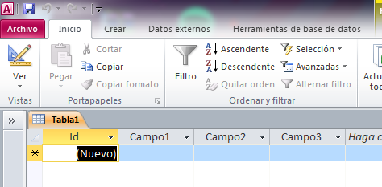
-Vista diseño
-Vista tabla dinámica
-Vista
-Vista hoja de datos

60) Eliminar una tabla que te dicen, pero OJO estas en consultas. Pinchar primero en panel navegación y seleccionar tablas y despúes de seleccionar la tabla que dicen , pulsar en eliminar
61) Qué tipos de datos aparecen en el panel navegación?? exactamente no sé cuales salen pero son: Tablas;consultas; formularios; informes y todos los objetos de Access
62) si das al icono de eliminar una columna que ocurre??? - SE ELIMINA TODA LA COLUMNA. Las otras opciones daban como que solo eliminabas un registro de ese campo...
63) Las tablas están compuestas de filas llamadas registros y columnas llamadas campos. No lo mencionan así pero esa es la repuesta.
64) Tipo de datos de access: Moneda; Número; ... La que no es correcta es EDAD

65) A que objeto de Access pertenece la ventana de la imagen?
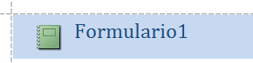
-Un informe
-Una consulta
-Un formulario
-Una tabla

Selecciona el icono reemplazar:

66) Establecer el campo “Id producto” como clave principal:

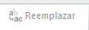
67) Clicar Id producto – Vista diseño – Clave principal

68) ¿Qué ocurre si se hace doble clic en el asterisco señalado en rojo?

-Se introduce el campo clave asterisco de la tabla
-Se introducen los campos clave de la tabla
-Ninguna de las opciones es correcta
-Se introducen todos los campos incluidos en la tabla

69) Como se crea una tabla en visión diseño? Pasos: Crear-Tablas- Diseño
70) Como se pueden crear las tablas??? RESPUESTAS: MODO TABLA-MODO DISEÑO – MODO LISTA SHAREPOINT
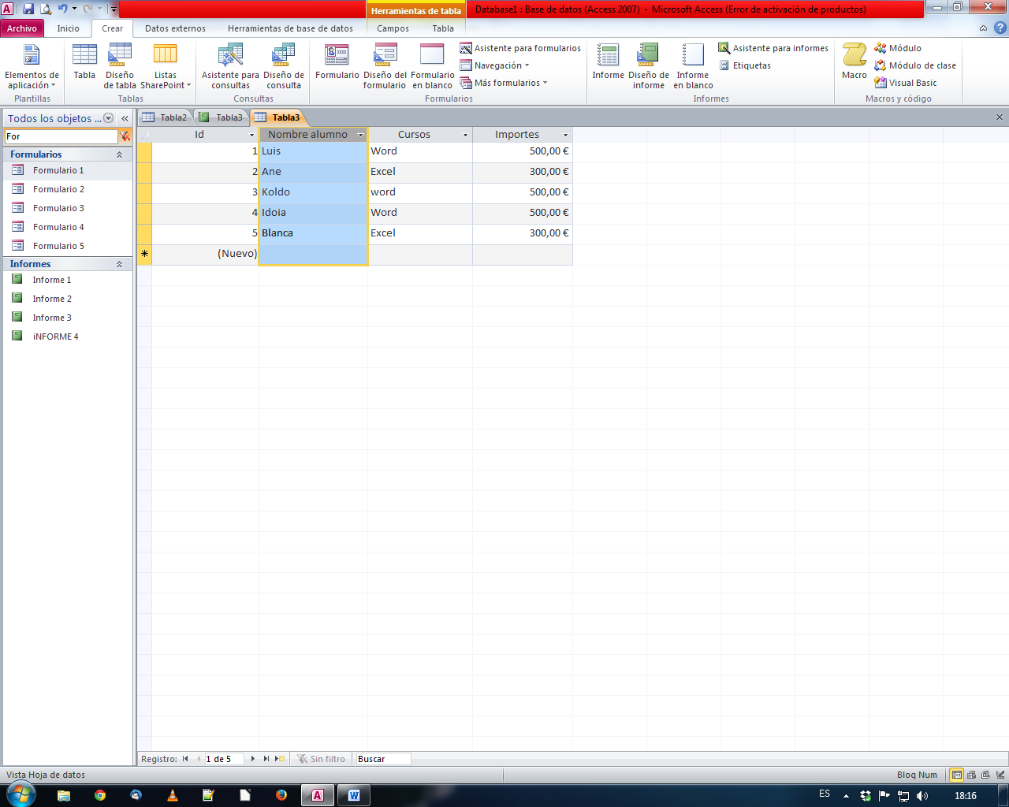

71) por medio de consultas podemos

CREAR
ELIMINAR
ACTUALIZAR

72) Si quieres añadir un logo se inserta en: ENCABEZADO DE PAGINA

73) Un de poner un campo en tipo sí/no.
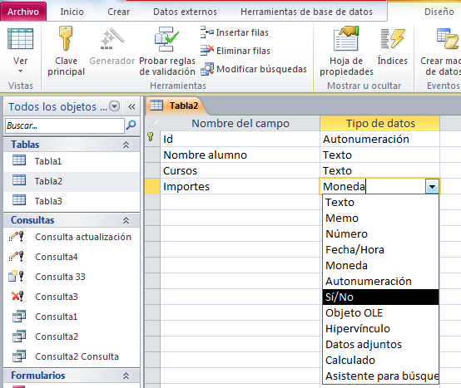
(Ésta tenía trampa, porque te dan la hoja en vista hoja de datos. Habrá que poner en vista diseño y elegir si/no.

74) Te aparecía una tabla con varios datos y te recuadraba un asterisco (*), preguntaba para que servía y era para seleccionar todos los campos.
75) ¿Qué teclas puedes utilizar para moverte por las tablas?
Intro
Flechas de desplazamiento
Tabulador
Enter
76) ¿Cuál es el objeto principal o más importante de Access? Las tablas.

77) Para extraer información combinada de varias tablas haremos: Relacionarlas previamente.

78) ¿Qué ocurre si se ejecuta una consulta de eliminación sin aplicar criterios? Que se eliminarán todos los registros del origen de la consulta.

79) ¿Cuándo se ha de establecer la relación 1 a 1 entre dos tablas? Cuando se desee relacionar un único registro de la tabla principal con la tabla secundaria y viceversa.

80) ¿Se pueden crear consultas personalizadas sin ayuda del asistente? Si, pulsando Crear-Grupo consultas-Diseño de consulta.

81) ¿Es posible visualizar una fotografía en un formulario? Si.

82) ¿Qué ocurre si se aplica una regla de validación a un campo? Que limita los valores que se pueden introducir en el campo.

83) Se puede filtrar una tabla usando la información de varios campos: - Ambas respuestas son correctas (filtrando cada campo uno a uno y usando el comando Filtro por formularios)

84) ¿Un formulario puede modificar los registros de una tabla? Si.

85) ¿Se pueden añadir campos calculados a un informe? – Ambas respuestas son correctas (si, con ayuda del generador de expresiones y si, introduciendo un cuadro de texto y usando la fórmula)

86) Para crear un formulario se puede usar la herramienta Formulario o el Asistente para formularios:
VERDADERO
FALSO

87) Una vez creado un informe, éste se abre en:
VISTA PRELIMINAR
VISTA INFORME
VISTA DISEÑO

88) ¿Cuáles de los siguientes controles no existen en Access?:
CONTROLES DE ACCES
CONTROLES DE COMENTARIOS
CONTROLES DE TEXTO

89) ¿Es posible crear un informe a partir de dos o más tablas? Si, sin problemas.

90) ¿Es posible guardar una base de datos como plantilla?
SI
NO

91) ¿Se pueden realizar filtros de registros en la vista formulario?
SI
NO

92) En la vista presentación de un informe ¿es posible realizar modificaciones en su diseño?
SI
NO

93) ¿Puede un informe sacar datos de una consulta?
Si, los informes se basan en los datos de tablas como de consultas.
NO

94) ¿Es posible introducir datos en una tabla importando los datos de otro lugar?
SI
NO

95) ¿Es posible imprimir cualquier objeto (tabla, consulta,.. de Access)?
SI
NO

96) ¿Es posible cambiar el nombre de la tabla en cualquier momento?
SI
NO

97) Partes de un formulario
Encabezado de formulario, detalle y pie de formulario
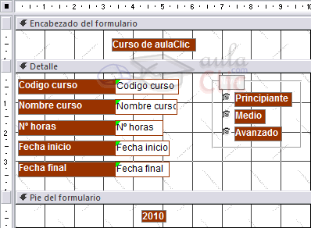

98) Poner clave principal
Está el cursor en otro campo por eso hay que situarse en el que te dicen y clic en la llave (y estamos en vista diseño)
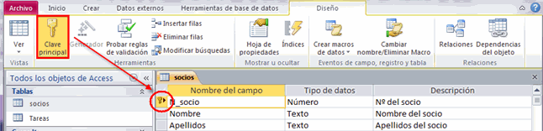

99) Preguntaban si se puede filtrar el panel de navegación por.
Tabla
Consultas
Informes
Todos los objetos de Access
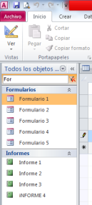

100) Importar datos de Access.
Todos menos WORD
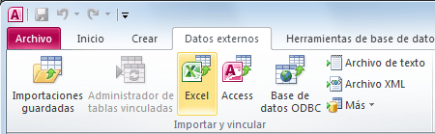

101) Exportar datos desde Access.
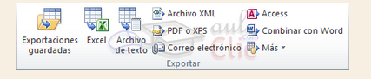

102) Preguntaban si se podía pasar un informe a tabla de Excel.
SI
NO

103) Los controles ¿se pueden poner en formularios e informes?
SI
NO

104) Eliminar una tabla que te dicen, pero OJO estas en consultas. Pinchar primero en panel navegación y seleccionar tablas y despúes de seleccionar la tabla que dicen , pulsar en eliminar

105) por medio de consultas podemos

CREAR
ELIMINAR
ACTUALIZAR
COPIAR
106) Pregunta de que son los controles de los informes. Respuesta , ALGO DE LAS PARTES PARA AÑADIR-; MODIFICAR O ENSEÑAR LOS DATOS

107) Te aparecía una tabla con varios datos y te recuadraba un asterisco (*), preguntaba para que servía y era para seleccionar todos los campos.
108) Cómo quitar Hoja Secundaria: Ir a la Ficha Inicio>Grupo Registros>Icono Más, darle a la flechita del icono>Elegir Hoja secundaria de Datos>Darle a Quitar.
109) Que significa indexado:Algo así cómo busqueda de indices rápidos y comodamente.
110) Como quitar hoja de datos secundaria:Comprobar que está seleccionada Inicio>mas>Hoja de datos secundaria, click >Quitar(si sale un mensaje dar a Aceptar)
111) Extension de la Base de datos Access2010:accdb

112) Tabla dinámica que es...una tabla interactiva que combina y compara rápidamente grandes cantidades de datos.
113) Pregunta de no sé qué de comandos, a ver dónde se pueden utilizar o algo así. La respuesta es "tanto en ¿unas? como la ¿otras? (no me acuerdo de las 2 opciones, no sé si era" tanto en consultas como en formularios").

